 | Stadt Pirmasens  Pressemitteilung
Pirmasens, 29.4.2026
Sommerintermezzo: Bunter Open-Air-Reigen für alle

- Westpfälzische Stadt Pirmasens setzt im Sommer 2026 beliebte Open-Air-Konzertreihe Sommerintermezzo fort – Mehrere Freiluft-Veranstaltungen am Forum ALTE POST und Konzert in der Festhalle
- City-Event „PS: Sunset Lounge“ bietet im Juni 2026 wieder an vier Terminen peppiges After-Work-Programm auf den Terrassen der VR-Bank am Oberen Schloßplatz

Im westpfälzischen Pirmasens steht einmal mehr nahbare Kultur für alle im Mittelpunkt: Das Sommerintermezzo lädt auch 2026 wieder ein zu entspanntem Open-Air-Spaß und Musikgenuss. Den Gästen werden von Mai bis August mehrere kostenfreie Open-Air-Events geboten. Zu dem bunten Reigen gehören beispielsweise Jazz, Blues, Rock- und italienische Pop-Musik sowie ein Klangspielplatz mit ungewöhnlichen Instrumenten und Klangobjekten. Die Veranstaltungen finden auf dem Joseph-Krekeler-Platz in unmittelbarer Nachbarschaft zum Forum ALTE POST statt; bei Regen wird das Programm in das Kulturzentrum verlegt. Die Pirmasenser Tapas-Bar Bodega Estación bietet begleitend südländische Spezialitäten und eine Auswahl an Getränken zum Verkauf an.
Ergänzt wird das Sommerintermezzo-Programm von einem betont vielseitigen Konzert in der Festhalle, das jazzige Improvisation und lateinamerikanische Rhythmen in einer liturgischen Messe vereint – die Eintrittskarten für „Latin Jazz Mass“ sind ab sofort erhältlich im Forum ALTE POST (Poststraße 2, 66954 Pirmasens), telefonisch unter 06331 2392716 oder per Mail an kartenverkauf@pirmasens.de. Jedes Ticket berechtigt außerdem zum einmaligen vergünstigten Eintritt in die Ausstellungen im Forum ALTE POST oder im Stadtmuseum Altes Rathaus.
Außerdem lädt das City-Event „PS: Sunset Lounge“ am 3., 11., 18. und 25. Juni 2026 auf den Terrassen der VR-Bank am Oberen Schloßplatz zum peppigen After-Work-Chillen ein. Auf dem lockeren Event in entspannter Atmosphäre legen jeweils ab 17 Uhr wechselnde DJs auf, für das leibliche Wohl ist mit kühlen Drinks und kleinen Snacks ebenfalls gesorgt. Zudem können die Gäste auch im benachbarten Kuchems Brauhaus einkehren.

Samstag, 29. Mai 2026, 20.00 Uhr – Festhalle:
Latin Jazz Mass
Der KANT-Kammerchor unter Leitung von Volker Christ präsentiert Martin Völlingers Latin Jazz Mass – ein mitreißendes Werk zwischen Pop, Jazz und Spiritual. Das Stück besticht durch detaillierte Textausdeutung wie auch durch geschickt kombinierte Rhythmen und Stile: von Salsa, Samba, Bossa Nova, Rumba und Tango über Gospel bis hin zur Pop-Ballade und Funk. Mit dabei ist der Jugendchor Unisono unter der Leitung von KMD Maurice A. Croissant.
► Eintritt: 15 Euro (ermäßigt 7 Euro)
Tickets ab sofort erhältlich:
Forum ALTE POST
Poststraße 2, 66954 Pirmasens
Öffnungszeiten: täglich von 11 bis 17 Uhr
Telefon: 06331 2392716
E-Mail: kartenverkauf@pirmasens.de

Freitag, 5. Juni 2026, 19.00 Uhr – Joseph-Krekeler-Platz:
Jazzkonzert Mama Shakers
Die jungen Wilden aus Paris
Die temperamentvolle Sängerin und Trompeterin Angela Strandberg bringt mit ihrer Band frischen Wind in Jazz und Blues. Das Ensemble aus Paris verbindet die Leidenschaft für den ganz alten wilden Jazz der „Roaring Twenties“ mit jugendlichem Elan. Strandberg wird begleitet von Hugo Proy (Klarinette, Gesang), Baptiste Hec (Gitarre, Dobro, Gesang), William Ohlund (Banjo) und Gabriel Seyer (Kontrabass).
► Eintritt frei.

Samstag, 6. Juni 2026, 19.00 Uhr – Joseph-Krekeler-Platz:
22 Jahre POEMS ON THE ROCKS – BEST OF
Die Formation Poems on the Rocks aus Stuttgart brachte als deutschlandweit eine der ersten ein neues Musikkonzept auf die Bühne: Rockmusik mit deutschen Übersetzungen bekannter englischer Songs und neuen Einblicken in oft verborgene Inhalte. Schauspieler Jo Jung, Stimme bei ZDF, ARTE und SWR, übersetzt in lyrischer Form und rezitiert mit einmaliger Mimik und Sprache. Sänger Jörg Kraus sorgt mit seiner Band für den mitreißenden Lebensgroove.
► Eintritt frei.

Sonntag, 7. Juni 2026, 10 bis 17 Uhr – Joseph-Krekeler-Platz:
MobilesMusikMuseum – Musikspielplatz für Groß und Klein
Der Klangspielplatz lädt zum Entdecken, Ausprobieren und Staunen ein: Michael Bradke bringt mit seinem mobilen Museum ungewöhnliche Instrumente und Klangobjekte mit. Mit dabei sind etwa ein Erdxylophon, eine Monsterflöte und eine Pumporgel. Hier darf gespielt, experimentiert und gelauscht werden. Und zur Erfrischung gibt‘s Eis von der Rodalber Eis Manufaktur La Chola.
► Eintritt frei.

Sonntag, 7. Juni 2026, 19 Uhr – Joseph-Krekeler-Platz:
Die große Nacht der italienischen Welthits – mit I Dolci Signori
„Musica, Passione e Emozioni“: I Dolci Signori spielt Pop- und Welthits – leidenschaftlich, mitreißend und direkt aus Italien. Im Mittelpunkt stehen die beiden Frontmänner Rocky Verardo (Gesang) und Gianni Carrera (Gitarre, Gesang). Die Konzerte entwickeln sich zu großen Partys, bei denen zusammen mit dem Publikum gefeiert, getanzt und gesungen wird.
► Eintritt frei.

Ergänzendes zur Stadt Pirmasens
Erste urkundliche Erwähnung fand Pirmasens um 850 als „pirminiseusna“, angelehnt an den Klostergründer Pirminius. Der als Stadtgründer geltende Landgraf Ludwig IX. errichtete im heutigen Pirmasens die Garnison für ein Grenadierregiment, es folgten 1763 die Stadtrechte. Am südwestlichen Rand des Pfälzerwalds gelegen und grenznah zu Frankreich ist das rund 42.000 Einwohner zählende rheinland-pfälzische Pirmasens wie Rom auf sieben Hügeln erbaut. In ihrer Blütezeit galt die Stadt als Zentrum der deutschen Schuhindustrie und ist in dieser Branche heute noch wichtiger Dreh- und Angelpunkt; ihren Sitz in Pirmasens haben zum Beispiel die Deutsche Schuhfachschule und das International Shoe Competence Center (ISC). Zu den tragenden Wirtschaftsbereichen zählen unter anderem chemische Industrie, Kunststofffertigung, Fördertechnik-Anlagen und Maschinenbau. Pirmasens positioniert sich heute als Einkaufsstadt mit touristischem Anspruch und gut ausgestattetem Messegelände. Seit 1965 wird eine Städtepartnerschaft mit dem französischen Poissy gepflegt. Weitere Informationen unter www.pirmasens.de.
20260429_psp
Begleitendes Bildmaterial:
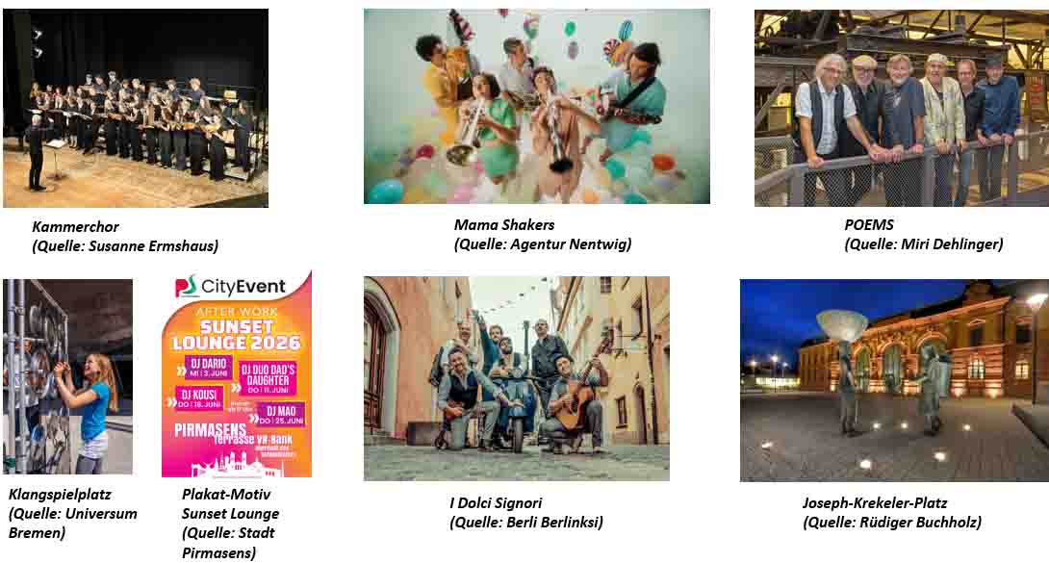
[ Download unter https://ars-pr.de/20260429_psp ]
Pressekontakte
Stadtverwaltung Pirmasens ars publicandi Gesellschaft für
Maximilian Zwick Marketing und Öffentlichkeitsarbeit mbH
Leiter der Pressestelle Martina Overmann
Rathaus am Exerzierplatz Schulstraße 28
D-66953 Pirmasens D-66976 Rodalben
Telefon: +49 6331 84-2222 Telefon: +49 6331 5543-13
Telefax: +49 6331 84-2286 Telefax: +49 6331 5543-43
presse@pirmasens.de MOvermann@ars-pr.de
https://pirmasens.de https://ars-pr.de

